

Salsas para pastas y gestión de residuos

Breve descripción:
Este componente formativo desarrolla los fundamentos de las salsas para pastas: su clasificación, formulación, características y preparación según la receta estándar. Así mismo, aborda la gestión de residuos sólidos en establecimientos gastronómicos, la normatividad ambiental vigente y los procedimientos para la correcta disposición de residuos al final de la jornada laboral.

Octubre 2026

Tabla de contenido
Introducción 4
1. Salsas: generalidades, clasificación y clases 5
1.1. Definición e importancia 5
1.2. Clasificación de las salsas 6
1.3. Clases de salsas 8
2. Formulación y elaboración de salsas 21
2.1. Estructura y componentes de una receta estándar 21
2.2. Técnicas de preparación según el tipo de salsa 22
2.3. Control de calidad: textura, sabor, color y temperatura 24
2.4. Maridaje de salsas con tipos de pasta 26
3. Interpretación y aplicación de la receta estándar 31
3.1. Lectura y comprensión de la receta estándar 31
3.2. Factores de conversión y escalado para salsas 33
3.3. Estandarización de porciones y rendimientos 34
4. Clasificación de residuos 36
4.1. Definición y tipos de residuos sólidos 36
4.2. Código de colores para la clasificación de residuos 37
4.3. Identificación de residuos 39
5. Gestión y disposición de residuos 41
5.1. Marco normativo colombiano 41
5.2. Procedimientos de separación y almacenamiento 43
5.3. Disposición final y aprovechamiento 46
5.4. Registros y documentación (bitácora ambiental) 49
5.5. Procedimiento estandarizado de cierre de jornada 51
5.6. Limpieza y desinfección de áreas 54
5.7. Medidas de bioseguridad 56
Síntesis 64
Glosario 66
Referencias bibliográficas 69
Créditos 71

Introducción
La elaboración de pastas comprende no solo su adecuada preparación y cocción, sino también la selección y elaboración de salsas que complementen sus características y aporten equilibrio en sabor, textura, color y presentación. En este contexto, el componente formativo Salsas para pastas y gestión de residuos aborda los conocimientos y procedimientos necesarios para reconocer, formular y elaborar diferentes tipos de salsas mediante la aplicación de recetas estándar y criterios de calidad.
El componente inicia con las generalidades, clasificación y clases de salsas, para posteriormente abordar su formulación y elaboración, las técnicas de preparación, el control de calidad y el maridaje con diferentes tipos de pasta. Asimismo, profundiza en la interpretación y aplicación de la receta estándar, considerando factores de conversión y escalado, así como la estandarización de porciones y rendimientos.
Finalmente, se desarrollan los principios y procedimientos para la clasificación, gestión y disposición de los residuos sólidos generados en establecimientos gastronómicos, de acuerdo con la normativa colombiana aplicable. Se incluyen aspectos relacionados con la separación, almacenamiento, aprovechamiento y disposición final de residuos, así como los registros ambientales, el cierre de jornada, la limpieza y desinfección de áreas y las medidas de bioseguridad.

Salsas: generalidades, clasificación y clases
Las salsas son preparaciones líquidas o semilíquidas que acompañan a los alimentos para realzar su sabor, aportar humedad, mejorar la textura y enriquecer su presentación. En la cocina italiana, las salsas para pastas ocupan un lugar central, transformando un plato de pasta simple en una experiencia culinaria completa y memorable.

Definición e importancia
Una salsa puede definirse como una preparación culinaria líquida o semilíquida que se sirve junto con los alimentos para realzar sus características organolépticas. Según el libro pastas y salsas italianas (instituto gastronómico cuisine art, 2020), las pastas una vez cocidas requieren siempre un condimento que les añada color y sabor.
Cualquiera sea el tipo de salsa elegida, debe verterse sobre la pasta recién escurrida para que se amalgame perfectamente con ella. La salsa para una pasta debe relevar el sabor de la misma con su perfume y no taparla.
- Realzan el sabor: las salsas aportan notas complementarias (dulces, ácidas, saladas, picantes, umami) que potencian el sabor neutro de la pasta.
- Aportan humedad y textura: una salsa bien elaborada envuelve la pasta, evitando que esta se seque y aportando una sensación en boca agradable y cremosa.
- Mejoran la presentación: el color y la consistencia de la salsa hacen que el plato sea visualmente atractivo, lo que influye en la percepción del comensal.
- Permiten la variedad y la creatividad: con una misma base de pasta, se pueden crear innumerables platos diferentes simplemente variando la salsa y los ingredientes de acompañamiento.
En Italia, la pasta se consume tradicionalmente como primo piatto (primer plato), antes del plato principal de carne o pescado. La salsa es la protagonista que define el carácter del plato.
Según Bernasconi y Teubner (2004), en el norte de Italia las salsas suelen ser más ligeras, a base de mantequilla, queso y hierbas, mientras que en el sur predominan las salsas de tomate con sabores intensos y contundentes. Esta diversidad regional refleja la riqueza de la gastronomía italiana y la importancia de las salsas como expresión de la identidad culinaria local.

Clasificación de las salsas
Las salsas para pastas se pueden clasificar según diversos criterios: por su base principal (tomate, crema, aceite, carne, mariscos), por su método de elaboración (cocidas o crudas), por su textura (espesas o líquidas) o por su origen regional (norte o sur de Italia). A continuación, se presenta una clasificación general de las salsas más representativas de la cocina italiana.

- Clasificación de salsa para pastas por base principal
Categoría | Ejemplos representativos | Base principal | Región de origen
Salsas de tomate | Sugo di pomodoro, Marinara, Napolitana, Arrabbiata, Amatriciana | Tomate, ajo, cebolla, albahaca, aceite de oliva | Centro y sur de Italia (Lazio, Campania, Sicilia)
Salsas a base de crema y queso | Carbonara, Alfredo, Quattro formaggi, Gorgonzola | Huevo, queso (pecorino, parmesano, mozzarella), crema de leche, mantequilla | Centro y norte de Italia (Lazio, Emilia-Romaña, Lombardía)
Salsas a base de aceite y hierbas | Pesto alla genovese, Pesto alla trapanese, Agliata | Albahaca, piñones, ajo, aceite de oliva, queso | Liguria (noroeste de Italia), Sicilia
Salsas a base de carne (ragú) | Ragù alla bolognese, Ragù napoletano | Carne molida o troceada (ternera, cerdo), tomate, zanahoria, apio, cebolla, vino | Emilia-Romaña (Bolonia), Campania (Nápoles)
Salsas a base de mariscos y pescados | Vongole (almejas), Gamberi (camarones), Pescatore (mariscos mixtos) | Almejas, camarones, calamares, mejillones, tomate o aceite, ajo, perejil, vino blanco | Zonas costeras (Liguria, Campania, Sicilia, Venecia)
Salsas a base de verduras y hongos | Funghi porcini, Melanzane (berenjena), Zucchine (calabacín) | Hongos porcini, berenjenas, calabacines, tomate, ajo, aceite de oliva | Toscana, Umbría, Piamonte
Nota. Adaptado de Bernasconi y Teubner (2004); Instituto Gastronómico Cuisine Art (2020); Recetas de Rechupete (2025).

Clases de salsas
La diversidad de salsas en la cocina italiana es inmensa. Cada región, cada familia, incluso cada cocinero tiene su propia versión de las salsas clásicas. Este capítulo presenta las principales clases de salsas, sus ingredientes característicos y las técnicas básicas de preparación.
Salsas de tomate
El tomate es, sin duda, el ingrediente estrella de las salsas italianas. Introducido en Europa desde américa en el siglo XVI, el tomate tardó varios siglos en integrarse plenamente en la cocina italiana, pero hoy es difícil concebir la gastronomía de este país sin él.
Como señala el libro recetas de cocina italiana (recetas de rechupete, 2025), la salsa napolitana es quizás una de las más sencillas y sabrosas que se pueden encontrar en el inmenso repertorio de la cocina italiana clásica. Tomates de calidad, ajo y/o cebolla y albahaca fresca son todo lo que se necesita para preparar una deliciosa salsa napolitana casera.
- Salsa de tomate italianas
- Salsa de tomate simple (sugo di pomodoro)
Es una preparación básica de la cocina italiana y sirve como punto de partida para diferentes salsas. Se elabora principalmente con tomate, ajo, cebolla, albahaca y aceite de oliva. Su cocción permite integrar los sabores y obtener una consistencia adecuada para acompañar distintas preparaciones.
Ingredientes principales: tomate, ajo, cebolla, albahaca y aceite de oliva.
Tiempo de cocción: 15 a 30 minutos.
Usos: pastas, pizzas y otras preparaciones que requieran una base de tomate.
- Salsa arrabbiata
Salsa tradicional italiana caracterizada por su sabor picante, asociado al uso de guindilla o peperoncino. Se prepara a partir de tomate, ajo y aceite de oliva, ingredientes que conforman una salsa sencilla pero de sabor intenso. Se utiliza principalmente para acompañar pastas cortas.
Ingredientes principales: tomate, ajo, guindilla o peperoncino, perejil y aceite de oliva.
Tiempo de cocción: 15 a 20 minutos.
Usos: especialmente penne y rigatoni.
- Salsa amatriciana
Preparación originaria de Amatrice, Italia, reconocida por combinar tomate con guanciale, producto elaborado a partir de papada de cerdo curada. El queso pecorino aporta intensidad y complementa el sabor característico de esta salsa. Su preparación requiere controlar la cocción para integrar adecuadamente sus ingredientes.
Ingredientes principales: guanciale —o panceta como alternativa—, tomate, guindilla, queso pecorino y aceite de oliva.
Tiempo de cocción: aproximadamente 15 minutos.
Usos: tradicionalmente acompaña bucatini y spaghetti.
- Salsa napolitana
Salsa a base de tomate caracterizada por la incorporación de hierbas aromáticas que aportan aroma y sabor a la preparación. Su elaboración es sencilla y permite obtener una salsa versátil para acompañar diferentes tipos de pasta y otras preparaciones de inspiración italiana.
Ingredientes principales: tomate, ajo, cebolla, albahaca, orégano y aceite de oliva.
Tiempo de cocción: 10 a 15 minutos.
Usos: pastas largas, como spaghetti y linguine, y preparaciones a base de tomate.
Salsas a base de crema y queso
Italia cuenta con una amplia tradición quesera, reflejada también en su gastronomía. Quesos como parmesano, pecorino, mozzarella, gorgonzola, ricotta y provolone se emplean en diferentes preparaciones y aportan sabor, textura y cremosidad a las salsas para pasta. Entre las preparaciones más representativas en las que el queso desempeña un papel fundamental se encuentran la carbonara, la Alfredo y la salsa cuatro quesos.
- Salsas a base de queso
- Salsa carbonara: es una preparación tradicional italiana cuya receta se caracteriza por no incorporar nata ni crema de leche. Se elabora principalmente con huevo, queso pecorino romano —o parmesano en algunas versiones—, guanciale y pimienta negra. Para obtener su característica textura cremosa, la mezcla de huevo y queso se integra con la pasta caliente fuera del fuego, evitando que el huevo se coagule en exceso. Se utiliza tradicionalmente con spaghetti y otras pastas largas.
- Salsa Alfredo: originaria de Roma, en su versión tradicional se prepara con mantequilla y queso parmesano, que se integran con la pasta y parte del agua de cocción hasta obtener una textura cremosa. Algunas adaptaciones contemporáneas incorporan crema de leche para aumentar su cremosidad. Se emplea principalmente con fettuccine, preparación conocida como fettuccine Alfredo.
- Salsa cuatro quesos (quattro formaggi): se caracteriza por combinar cuatro variedades de queso para obtener una preparación cremosa y de sabor intenso. Puede elaborarse con mozzarella, gorgonzola, parmesano y un queso de sabor más suave, como fontina o ricotta. La combinación debe procurar un equilibrio entre sabor, aroma y textura. Esta salsa puede acompañar pastas cortas, como penne y rigatoni, así como ñoquis.
Para complementar las características de las salsas anteriores, es importante reconocer las propiedades de los quesos empleados en su elaboración, ya que su sabor, textura y capacidad de fundirse influyen en el resultado final de la preparación. La siguiente tabla, presenta algunos de los quesos italianos más utilizados, sus principales características y sus aplicaciones en diferentes tipos de salsas.
- Quesos italianos comúnmente utilizados en salsas
Queso | Tipo | Sabor | Textura | Uso en salsas
Parmigiano-Reggiano | Duro, curado | Intenso, salado, umami | Granulado, se ralla fácilmente | Espolvorear sobre pastas, salsas Alfredo, pesto
Pecorino Romano | Duro, curado (leche de oveja) | Salado, picante, intenso | Granulado | Carbonara, Amatriciana, pesto
Mozzarella | Pasta filata, fresco | Suave, lácteo | Elástico, se funde bien | Salsas gratinadas, quattro formaggi
Gorgonzola | Azul, semiblando | Fuerte, picante, aromático | Cremoso | Salsas cremosas, quattro formaggi
Ricotta | Fresco | Suave, ligeramente dulce | Cremoso, granuloso | Rellenos, salsas ligeras
Fontina | Semiblando | Suave, mantecoso | Excelente fundido | Salsas de queso, fondue
Nota. Adaptado de Bernasconi y Teubner (2004).
Salsas a base de aceite y hierbas (pesto)
El pesto es una de las salsas más emblemáticas de la cocina italiana, originaria de La Liguria. La palabra pesto viene del genovés pestare, que significa machacar o moler en un mortero, que es la forma en que tradicionalmente se prepara esta salsa (instituto gastronómico cuisine art, 2020).
- Tipos de pesto
- Pesto alla genovese (pesto verde): sus ingredientes principales son albahaca fresca (hojas tiernas), piñones, ajo, queso parmesano y/o pecorino, y aceite de oliva virgen extra. Se prepara tradicionalmente en un mortero, majando los ajos con sal, luego añadiendo las hojas de albahaca poco a poco con movimientos circulares, luego los piñones, y finalmente los quesos y el aceite. si no se tiene mortero, se puede usar una batidora o procesador de alimentos, aunque el resultado no es exactamente igual.
- Pesto rosso (pesto rojo o siciliano): variante del pesto que se elabora con tomates secos. este pesto tiene como ingrediente principal el tomate seco, aunque también puede incluir pimientos asados, queso pecorino, sal, aceite de oliva y, en algunas versiones, almendras en lugar de piñones.
- Pesto alla trapanese: originario de Trapani, Sicilia. Se trata de una salsa cruda cuyos ingredientes principales son albahaca, tomate y almendra. se supone que los barcos genoveses que se detenían en el Puerto de Trapani dejaron la tradición del pesto ligur, que los marineros de Trapani elaboraron con los productos de su tierra: tomates y almendras.
- Agliata: salsa típica de la ciudad de Bosa, en Cerdeña. Se prepara con ajo triturado que se sofríe en aceite de oliva con tomate seco, condimentando con abundante vinagre de vino. con la mezcla así obtenida se aliñan principalmente pescados marinos, pero también se usa para pastas.
Salsas a base de carne (ragú)
El ragú es una salsa de carne de cocción lenta, típica de la cocina italiana. La palabra ragú es una deformación del francés "ragoût". Se caracteriza por su larga cocción a fuego lento, que permite que los sabores se concentren y la carne se vuelva tierna y jugosa.
- Comparación entre ragú boloñés y ragú napolitano
- Ragù alla bolognese
Originario de Bolonia, en la región de Emilia-Romaña, se prepara con carne de res picada o cortada finamente, panceta, zanahoria, cebolla, apio, tomate, vino y leche. Su cocción lenta permite integrar los ingredientes hasta obtener una salsa espesa y de textura uniforme.
Características principales:
Carne: picada o cortada finamente.
Cocción: lenta y prolongada.
Textura: espesa y uniforme.
Acompañamiento: tagliatelle y lasaña.
- Ragù napoletano
Originario de Nápoles, en la región de Campania, se caracteriza por utilizar trozos de carne de res, jamón y embutidos, acompañados de un sofrito de verduras, tomate y fondo de carne. Su cocción prolongada permite concentrar los sabores y conservar trozos de carne claramente identificables.
Características principales:
Carne: en trozos, con jamón y embutidos.
Cocción: muy lenta y prolongada.
Textura: espesa, con trozos de carne.
Acompañamiento: ziti, rigatoni y pastas al horno.
Salsas a base de mariscos y pescados
La tradición gastronómica de las regiones costeras de Italia incorpora una amplia variedad de preparaciones con pescados y mariscos. En las salsas para pasta, estos ingredientes suelen combinarse con aceite de oliva, ajo, vino blanco, perejil y, en algunas preparaciones, tomate. El resultado son salsas de sabor definido y textura generalmente ligera, adecuadas para acompañar principalmente pastas largas.
- Pestañas verticales
- Salsa vongole: se prepara principalmente con almejas, aunque algunas versiones pueden incorporar otros moluscos. Al cocinarse, estos aportan el sabor característico de la preparación. Existen dos variantes principales: vongole in bianco, elaborada con aceite de oliva, ajo, vino blanco y perejil, y vongole rosso, que incorpora tomate. Se sirve tradicionalmente con linguine o spaghetti.
- Salsa de mariscos mixtos (pescatore): se caracteriza por combinar diferentes productos del mar, como camarones, calamares, mejillones, almejas y pulpo. Puede prepararse con una base de tomate o mediante una combinación de aceite de oliva, ajo y vino blanco. La variedad de mariscos aporta intensidad de sabor y diferentes texturas a la preparación.
- Salsa gamberi: tiene como ingrediente principal el camarón, acompañado generalmente de ajo, vino blanco, aceite de oliva y perejil. Puede elaborarse con o sin tomate, según la variante seleccionada. Se utiliza principalmente para acompañar pastas largas, como spaghetti y linguine.
Salsas a base de verduras y hongos
Las verduras y los hongos constituyen ingredientes relevantes en la elaboración de salsas para pasta y permiten obtener preparaciones con diferentes sabores, aromas y texturas. Su uso está asociado a la disponibilidad de productos locales y a las tradiciones gastronómicas de distintas regiones italianas. Entre las preparaciones representativas se encuentran las salsas a base de hongos porcini, berenjena y calabacín.
- Salsa funghi porcini (hongos porcini): tiene como ingrediente principal el hongo porcini, que puede utilizarse fresco o deshidratado. Cuando no está disponible, puede sustituirse por otros tipos de hongos o champiñones. Se prepara generalmente con cebolla, ajo, crema de leche, queso parmesano y perejil, obteniendo una salsa de textura cremosa y sabor característico.
- Salsa melanzane (berenjena): utiliza la berenjena como ingrediente principal, ampliamente empleado en la gastronomía del sur de Italia, especialmente en Sicilia. Una preparación representativa es la pasta alla Norma, en la que la berenjena se combina con tomate, aceite de oliva, albahaca y ricotta salata, logrando una salsa de sabores y texturas contrastantes.
- Salsa zucchine (calabacín): se caracteriza por su textura ligera y sabor suave. Se prepara con calabacín salteado en aceite de oliva, ajo y hierbas aromáticas, como albahaca o menta. Algunas variantes incorporan ricotta o crema de leche para aportar mayor cremosidad. Puede acompañar diferentes tipos de pasta, especialmente pastas cortas y largas.
- Maridaje de salsas con tipos de pasta
Tipo de pasta | Salsas recomendadas | Justificación
Spaghetti (larga, fina, redonda) | Carbonara, Amatriciana, Arrabbiata, Vongole, Puttanesca | La superficie lisa permite que la salsa se adhiera bien; el grosor fino se complementa con salsas de textura media.
Fettuccine / Tagliatelle (larga, plana, ancha) | Alfredo, Ragù bolognese, Funghi porcini, Quattro formaggi | La superficie ancha y plana captura salsas espesas y cremosas; ideal para salsas contundentes.
Penne / Rigatoni (corta, tubular) | Arrabbiata, Ragú napoletano, Salsas con trozos (verduras, carne) | La forma tubular y el corte oblicuo atrapan la salsa en el interior; perfectas para salsas con trozos.
Fusilli / Farfalle (corta, con formas) | Pesto, Salsas ligeras de verduras, Ensaladas de pasta | Las formas irregulares capturan la salsa en sus hendiduras; ideales para salsas frías o ligeras.
Pappardelle (larga, muy ancha) | Ragù di cinghiale (jabalí), Salsas de caza, Ragús contundentes | La anchura soporta salsas muy pesadas; cada tira ancha permite una generosa cantidad de salsa.
Ravioli / Tortellini (rellenas) | Salsa de mantequilla y salvia, Salsa de tomate ligera, Crema de queso | Las salsas ligeras no opacan el sabor del relleno; la mantequilla y salvia realzan sin abrumar.
Ñoquis | Pesto, Salsa de gorgonzola, Salsa de tomate | La textura esponjosa absorbe bien las salsas; combinan con salsas suaves o intensas.
Lasaña | Ragù bolognese (para lasaña boloñesa), Ragú napolitano (para lasaña napolitana), Bechamel | La estructura en capas permite intercalar la salsa y la bechamel; ideal para cocciones al horno.
Nota. Adaptado de Bernasconi y Teubner (2004); Recetas de Rechupete (2025).

Formulación y elaboración de salsas
La preparación de una salsa profesional requiere no solo buenos ingredientes, sino también una comprensión clara de la receta estándar, las técnicas adecuadas y los criterios de calidad. Este capítulo aborda la estructura y componentes de una receta estándar de salsa, las técnicas de preparación según el tipo de salsa, el control de calidad y el maridaje con pastas.

Estructura y componentes de una receta estándar
Una receta estándar de salsa es un documento técnico que contiene información detallada y precisa sobre los ingredientes, cantidades, procedimiento, tiempos de cocción, rendimiento y costos de una preparación específica. Según el manual de pastas y salsas (instituto argentino de gastronomía, 2015), para lograr un buen resultado es fundamental que la cocción sea la adecuada y que los ingredientes se incorporen en el orden correcto.
- Componentes esenciales de una receta estándar de salsa
Componente | Descripción | Ejemplo
Nombre de la salsa | Denominación comercial | Pesto alla genovese
Número de porciones | Cantidad de porciones que produce la receta | 4 porciones
Tamaño de la porción | Cantidad de salsa por porción de pasta | 60-80 ml por porción (aprox. 4-6 cucharadas)
Ingredientes | Lista completa de materias primas | Albahaca fresca, piñones, ajo, queso parmesano, aceite de oliva, sal
Cantidades | Peso (gramos) o volumen (mililitros) exacto | 50 g de hojas de albahaca, 15 g de piñones
Procedimiento | Pasos secuenciales para la elaboración | 1. Lavar y secar la albahaca... 2. Machacar en mortero...
Tiempo de cocción | Duración de cada etapa | 5 minutos de preparación, sin cocción (salsa cruda)
Temperatura | Temperatura de cocción (si aplica) | Temperatura ambiente (salsa cruda)
Rendimiento | Cantidad total producida | Aproximadamente 200 ml de pesto
Costo por porción | Sumatoria de costos de ingredientes por porción | $1.800 COP por porción

Técnicas de preparación según el tipo de salsa
Las salsas para pastas se pueden clasificar según su método de preparación en salsas cocidas y salsas crudas (o en frío). Cada tipo requiere técnicas específicas.
Salsas cocidas (como ragú, tomate, crema)
- Sofrito (battuto): es el primer paso de muchas salsas cocidas. Consiste en picar finamente verduras aromáticas (cebolla, zanahoria, apio, ajo) y rehogarlas en aceite de oliva o mantequilla a fuego lento hasta que estén tiernas y transparentes, sin que lleguen a dorarse. Según el manual de pastas y salsas (Instituto Argentino de Gastronomía, 2015), el soffritto es el punto de partida de numerosos estofados italianos, desde el sugo y el ragú para acompañar la pasta hasta los platos de carne como el ossobuco o el brasato.
- Dorado de carnes o embutidos: en salsas como el ragú, después del sofrito se añade la carne (picada o en trozos) y se dora a fuego medio-alto para sellar los jugos.
- Deglaseado con vino: después de dorar la carne, se añade vino (tinto o blanco, según la receta) y se deja evaporar el alcohol, raspando el fondo de la cacerola para incorporar los sabores caramelizados.
- Cocción lenta (soffritto, stracotto): una vez añadidos el tomate, el caldo y los condimentos, la salsa se cocina a fuego muy lento (a veces durante horas) para que los sabores se concentren y las carnes se ablanden. El ragú napolitano puede cocinarse hasta 4 horas.
- Espesado: algunas salsas requieren espesamiento con harina, maicena o reducción prolongada. La salsa Alfredo, por ejemplo, puede llevar roux (mezcla de harina y mantequilla) o crema de leche.
Salsas crudas o en frío (como pesto, algunas salsas de tomate fresco)
- Preparación de ingredientes: las hierbas (albahaca, perejil) se lavan y secan cuidadosamente. Los frutos secos (piñones, almendras, nueces) se pueden tostar ligeramente para potenciar su sabor.
- Triturado o machacado: tradicionalmente, el pesto se prepara en un mortero de mármol (el método preferido por los puristas) machacando los ingredientes con movimientos circulares. Actualmente también se usa la batidora o el procesador de alimentos, aunque el resultado varía ligeramente en textura.
- Emulsión: se añade el aceite de oliva en forma de hilo mientras se continúa machacando o procesando, para lograr una emulsión homogénea.
- Incorporación de quesos (opcional): en salsas como el pesto, los quesos rallados se incorporan al final, mezclando suavemente.

Control de calidad: textura, sabor, color y temperatura
Para garantizar que una salsa cumpla con los estándares de calidad, se deben evaluar los siguientes parámetros sensoriales:
- Textura: la salsa debe tener la consistencia adecuada para el tipo de pasta con la que se sirve. Las salsas para pastas largas (spaghetti, linguine) deben ser fluidas pero no aguadas, para que recubran la pasta sin escurrirse. Las salsas para pastas cortas (penne, rigatoni) pueden ser más espesas o con trozos, ya que la forma de la pasta ayuda a retener la salsa. según el libro recetas de cocina italiana (recetas de rechupete, 2025), una salsa carbonara debe tener una textura cremosa y no debe cuajar el huevo.
- Sabor: la salsa debe tener un perfil de sabores equilibrado. En salsas de tomate, se debe evitar la acidez excesiva (se puede corregir con azúcar). En salsas saladas, se debe controlar la cantidad de sal, especialmente si se utilizan ingredientes ya salados como panceta, anchoas o quesos curados.
- Color: el color debe ser atractivo y corresponder a los ingredientes utilizados. El pesto debe tener un color verde brillante; para evitar que la albahaca se oscurezca, se puede escaldar muy rápidamente (5 segundos) en agua hirviendo y luego enfriar en agua con hielo.
- Temperatura de servicio: las salsas calientes (ragú, tomate, crema) deben servirse a temperatura alta (65-75 °C). Las salsas frías o a temperatura ambiente (pesto) no deben calentarse (el calor degrada el olor y sabor de la albahaca).
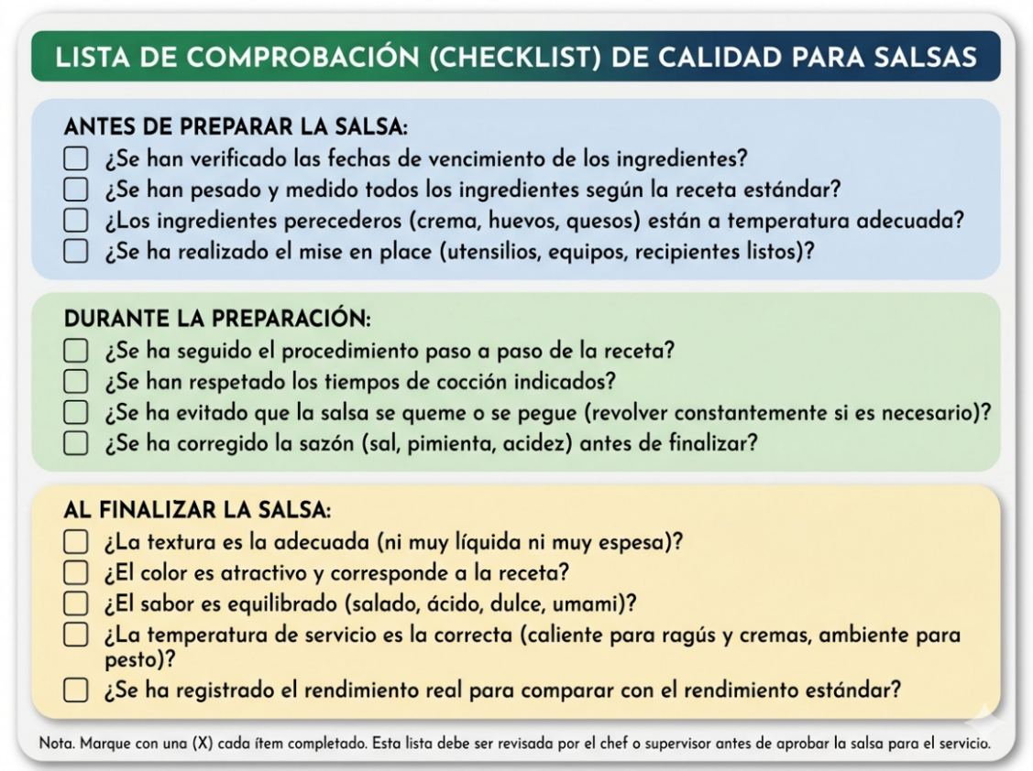

Maridaje de salsas con tipos de pasta
El maridaje entre la pasta y la salsa responde a características como la forma, el tamaño, la superficie y la capacidad de la pasta para retener la preparación.
De acuerdo con Bernasconi y Teubner (2004), una selección adecuada favorece la distribución de la salsa y el equilibrio de sabores y texturas. Algunos criterios para orientar esta combinación son los siguientes:
- Pastas largas (spaghetti, linguine, fettuccine): combinan especialmente con salsas fluidas o cremosas que pueden distribuirse a lo largo de la pasta. Entre ellas se encuentran preparaciones a base de aceite de oliva, tomate, queso o mariscos.
- Pastas cortas y tubulares (penne, rigatoni, ziti): su forma, cavidades y, en algunos casos, superficie estriada facilitan la retención de salsas espesas y de ingredientes en trozos. Son apropiadas para ragús y salsas de verduras, carnes o quesos.
- Pastas con formas (fusilli, farfalle, orecchiette): sus pliegues, curvas y cavidades permiten retener salsas de consistencia media y pequeños ingredientes. Pueden acompañarse con pesto, salsas de verduras y otras preparaciones de textura similar.
- Pastas rellenas (ravioli, tortellini, agnolotti): requieren acompañamientos que complementen el sabor del relleno sin predominar sobre él. Pueden servirse con mantequilla y hierbas, salsas ligeras o caldos, según el tipo de pasta y relleno.
- Pastas para hornear (lasaña y canelones): requieren salsas con suficiente consistencia para mantener la estructura y humedad de la preparación durante el horneado. Entre las combinaciones tradicionales se encuentran el ragú y la salsa bechamel.
Para ampliar sus conocimientos sobre la clasificación, las técnicas de elaboración y el maridaje de las salsas para pastas, consulte el pódcast “Salsas para pastas: clasificación, técnicas de elaboración y maridaje”.
Transcripción del pódcast. Salsas para pastas: clasificación, técnicas de elaboración y maridaje
Mujer: cierren los ojos por un segundo. ¿Escuchan eso? Es el sonido del aceite de oliva abrazando el ajo recién picado. Se empieza a desprender ese olor que nos avisa que algo especial se está preparando en la cocina.
Hombre: en la cocina italiana, la salsa tiene un papel protagonista. La pasta es el lienzo donde se encuentra esa obra de arte que le da carácter al plato.
Mujer: el secreto está en que la salsa acompaña la pasta. Tiene que aportar color, sabor y perfume, pero sin esconder aquello que también queremos reconocer en el bocado. Y la elección de la base también cambia por completo el carácter de la preparación.
Hombre: empecemos nuestro viaje por el centro y el sur de Italia, donde el tomate es el rey indiscutible. Es ahí donde nacen salsas con fuego en la sangre, como el sugo di pomodoro, la arrabbiata, o joyas como la amatriciana, cargada del sabor intenso del guanciale y el queso pecorino.
Mujer: ahora, si desean algo más suave y cremoso, nos vamos a los tonos blancos: las bases de crema y queso, como el Alfredo, o la carbonara, cuya preparación combina huevos, pecorino, guanciale y pimienta.
Hombre: pero si tienen tiempo y quieren un sabor intenso, el mejor camino es el ragú. Salsas de carne que huelen a domingo, como la clásica boloñesa, o el ragú napolitano que exige hasta cuatro horas de cocción a fuego lento para que esos trozos de carne y embutidos suelten toda su esencia.
Mujer: pero si tienen tiempo y quieren un sabor intenso, el mejor camino es el ragú. Salsas de carne que huelen a domingo, como la clásica boloñesa, o el ragú napolitano que exige hasta cuatro horas de cocción a fuego lento para que esos trozos de carne y embutidos suelten toda su esencia.
Hombre: en esas preparaciones aparece el soffritto: cebolla, zanahoria, apio y ajo finamente picados y cocinados a fuego muy bajo con aceite de oliva o mantequilla. Luego se dora la carne y se hace el desglasado con vino, raspando el fondo de la sartén para incorporar esos sabores que quedaron adheridos a la preparación.
Mujer: todo suena delicioso, pero si fallamos en el maridaje podríamos arruinar el plato. Una pasta larga, como el spaghetti o el linguine, suele acompañarse con salsas más fluidas de aceite, tomate o crema, que se distribuyen bien sobre su superficie lisa.
Hombre: en cambio, una salsa espesa y con trozos encuentra un buen aliado en los penne o los rigatoni: esos tubos tienen espacio suficiente para que la salsa se quede ahí, en cada bocado.
Mujer: Y si la pasta va rellena, como un ravioli, lo mejor es darle espacio al relleno. Una preparación ligera, como mantequilla y salvia, puede acompañarlo sin esconderlo.
Hombre: y todavía falta una combinación: las pastas que van al horno. En una lasaña o unos canelones necesitamos salsas con más cuerpo, como el ragù bolognese o la bechamel, que puedan mantenerse durante la cocción.
Mujer: al final, para preparar una buena salsa hay que saber leer la pasta que vamos a utilizar. Su forma, su textura, el relleno y la manera de cocinarla nos van diciendo cuál puede ser mejor combinación. Y cuando todo encaja, solo con llevar el tenedor a la boca se puede entender por qué estas salsas tienen tanta historia.

Interpretación y aplicación de la receta estándar
La receta estándar es una herramienta fundamental para garantizar la consistencia, calidad y rentabilidad en la producción de salsas. Este capítulo aborda la lectura y comprensión de la receta estándar, los factores de conversión y escalado para salsas, y la estandarización de porciones y rendimientos.

Lectura y comprensión de la receta estándar
Para interpretar correctamente una receta estándar antes de iniciar la preparación, es necesario verificar que todos los ingredientes estén disponibles y en buen estado, e identificar aquellos que requieren preparación previa; revisar que las cantidades estén expresadas en unidades comprensibles y precisas, preferiblemente en peso cuando corresponda; leer completamente el procedimiento para reconocer las técnicas requeridas y organizar previamente los utensilios, equipos e ingredientes mediante la mise en place; considerar los tiempos y temperaturas de cocción, evaluando también las características propias de la preparación para determinar el punto adecuado; y comprobar el rendimiento de la receta, con el fin de establecer el número de porciones y planificar las cantidades necesarias.
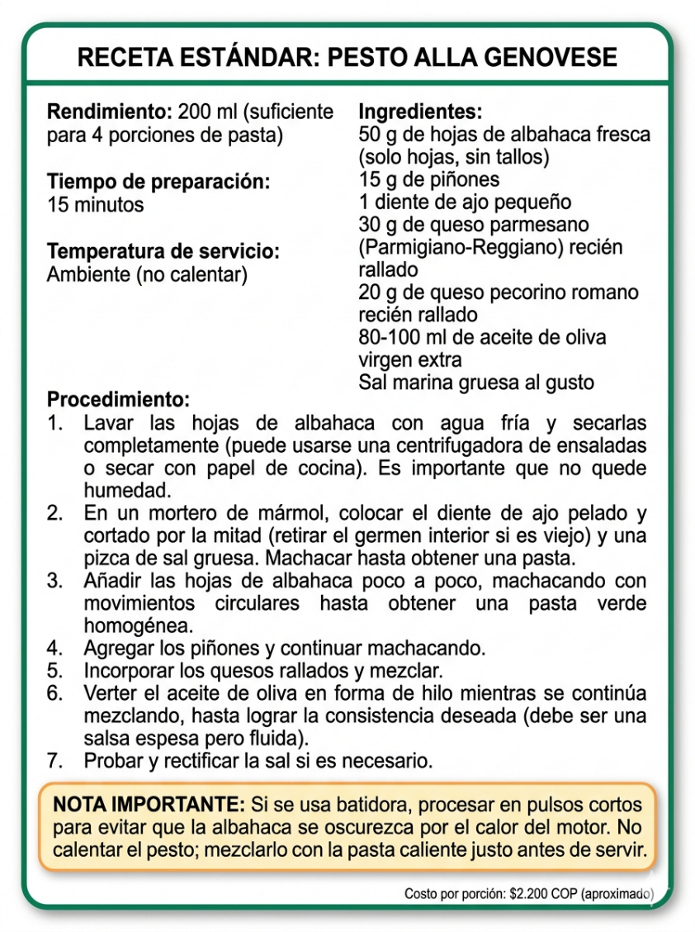

Factores de conversión y escalado para salsas
En la operación diaria de una cocina, es frecuente que se requiera ajustar las cantidades de una receta de salsa para atender un mayor o menor número de comensales. El escalado se realiza mediante un factor de conversión (fc):
fc = porciones deseadas/porciones originales de la receta
Ejemplo práctico
Si una receta de ragú boloñés está diseñada para 4 porciones y se necesitan 12 porciones.
fc = 12 / 4 = 3
Cada ingrediente debe multiplicarse por 3. Por ejemplo, si la receta original requiere 500 g de carne molida, la nueva cantidad será 500 g × 3 = 1.500 g.
Advertencias sobre el escalado de salsas:
- Los tiempos de cocción no se multiplican por el factor de conversión; ollas más grandes pueden requerir más tiempo para alcanzar temperatura, pero la cocción final no se multiplica linealmente.
- Las especias y condimentos fuertes (guindilla, ajo, sal) pueden escalarse en menor proporción para evitar sabores excesivamente intensos. Se recomienda aumentar la cantidad gradualmente y probar.
- Para salsas emulsionadas (como el pesto), el escalado de líquidos y sólidos debe ser proporcional, pero la técnica de emulsión puede requerir ajustes (más tiempo de procesado).

Estandarización de porciones y rendimientos
La estandarización de porciones de salsa es importante por varias razones:
- Control de costos: conocer el costo exacto de la salsa por porción permite calcular el precio de venta adecuado del plato de pasta.
- Consistencia en la presentación: cada cliente recibe la misma cantidad de salsa, asegurando uniformidad en la experiencia de consumo.
- Gestión de inventarios: permite calcular con precisión las cantidades de ingredientes necesarias para la producción.
Cálculo de costo por porción: costo por porción = (costo total de ingredientes)/(número de porciones)
Ejemplo práctico
Para un ragú boloñés con costo total de ingredientes de $28.000 COP que rinde 8 porciones.
Costo por porción = $28.000/8 = $3.500 COP.
Si se desea que el costo de alimentos no supere el 30 % del precio de venta del plato de pasta:
precio de venta sugerido = (costo por porción/30) × 100 = ($3.500/30) × 100 = $11.667 COP.
Rendimiento estándar: es la cantidad de salsa que se obtiene al final del proceso, expresada en peso (gramos) o volumen (mililitros). Es importante medir el rendimiento real y compararlo con el rendimiento estándar de la receta para identificar pérdidas o eficiencias.

Clasificación de residuos
La gestión adecuada de los residuos sólidos es un aspecto fundamental en la operación de cualquier establecimiento gastronómico. Este capítulo aborda la definición y tipos de residuos sólidos, el código de colores establecido por la normatividad colombiana y la identificación de residuos generados en la elaboración de pastas y salsas.

Definición y tipos de residuos sólidos
Según el Decreto 2981 de 2013 del Ministerio de Vivienda de Colombia, los residuos sólidos son aquellos materiales, sustancias u objetos en estado sólido o semisólido de los que su generador dispone o está obligado a disponer, en virtud de lo establecido en la normatividad vigente. En el contexto de un establecimiento gastronómico, los residuos sólidos se clasifican en:
- Residuos aprovechables (reciclables): son aquellos que pueden ser sometidos a un proceso de aprovechamiento, como el reciclaje. Incluyen papel, cartón, plásticos (botellas, envases), vidrio (botellas, frascos), metales (latas) y algunos textiles.
- Residuos no aprovechables: son aquellos que no pueden ser reciclados o reutilizados. Incluyen papeles y cartones contaminados con alimentos (servilletas usadas, envases de comida rápida), plásticos de un solo uso no reciclables, icopor, residuos sanitarios (toallas húmedas, papel higiénico, pañuelos desechables).
- Residuos orgánicos (biodegradables): son aquellos que se descomponen naturalmente por acción biológica. Incluyen restos de alimentos (cáscaras de verduras y frutas, restos de comidas, cáscaras de huevo), residuos de jardinería (hojas, ramas), restos de café y té.
- Residuos peligrosos: son aquellos que por sus características corrosivas, reactivas, explosivas, tóxicas, inflamables o infecciosas representan un riesgo para la salud humana o el medio ambiente. En cocina, incluyen aceites de cocina usados, pilas, bombillas, envases de productos de limpieza (cloro, desengrasantes, detergentes fuertes).

Código de colores para la clasificación de residuos
El Ministerio de Ambiente y Desarrollo Sostenible, mediante la Resolución 2184 de 2019, estableció en Colombia el código de colores para la separación de residuos sólidos en la fuente, implementado a partir del 1 de enero de 2021.
Este sistema establece el color blanco para los residuos aprovechables, el negro para los no aprovechables y el verde para los residuos orgánicos aprovechables. Su aplicación comprende entidades públicas y privadas y, por tanto, constituye un referente para la adecuada separación de los residuos generados en establecimientos gastronómicos.

- Código de colores para la clasificación de residuos sólidos en Colombia
Denominación | Tamaño aproximado | Aplicación principal
Blanco | Residuos aprovechables (plásticos, vidrio, metales, papel, cartón) limpios y secos | Botellas de plástico (gaseosas, agua, aceite), frascos de vidrio (salsas, conservas), latas de conservas (tomate, atún), envases de cartón (leche, crema de leche), periódicos y revistas (si se usan)
Negro | Residuos no aprovechables | Servilletas de papel usadas, papel film, papel encerado, icopor, envases de plástico de un solo uso sucios, residuos sanitarios (pañuelos desechables)
Verde | Residuos orgánicos (aprovechables para compostaje o biogás) | Cáscaras de verduras y frutas, restos de alimentos, cáscaras de huevo, filtros de café con posos, residuos de jardinería (hojas, ramas pequeñas), servilletas de papel sin tintas ni químicos.
Nota. Adaptado de la Resolución 2184 de 2019 (Ministerio de Ambiente y Desarrollo Sostenible).

Identificación de residuos
En la elaboración de pastas y salsas se generan diversos tipos de residuos. Es importante identificarlos correctamente para clasificarlos en el contenedor correspondiente.
- Residuos generados en la elaboración de pastas y salsas.
Etapa del proceso | Residuos generados | Clasificación (color)
Preparación de ingredientes para pasta | Cáscaras de huevo, restos de harina, envolturas de harina (papel o plástico) | Verde (cáscaras), Blanco (envolturas limpias), Negro (envolturas sucias)
Elaboración de salsas de tomate | Envases de tomate en lata o vidrio, restos de vegetales (cáscaras de cebolla, zanahoria, apio), hojas de albahaca marchitas | Blanco (envases limpios), Verde (restos de vegetales)
Elaboración de salsas con carne | Envolturas de carne (plástico), restos de grasa y huesos (si se usan cortes con hueso), envases de vino (vidrio) | Blanco (envases limpios de vidrio), Verde (restos de grasa? No, la grasa no es orgánica compostable en pequeñas cantidades; consultar normativa local)
Elaboración de pesto | Envases de aceite (vidrio o plástico), frascos de queso rallado, restos de albahaca (tallos) | Blanco (envases limpios), Verde (tallos de albahaca)
Limpieza de equipos | Paños y servilletas de papel usados, restos de alimentos en filtros o coladores | Negro (servilletas usadas), Verde (pequeños restos de alimentos)
Envases y embalajes | Cajas de cartón, plásticos de burbuja, film transparente, papel film | Blanco (cajas de cartón limpias, plásticos limpios), Negro (plásticos sucios)

Gestión y disposición de residuos
La gestión de residuos es un proceso integral que incluye la separación en la fuente, el almacenamiento, la recolección, el transporte, el tratamiento y la disposición final de los residuos. Este capítulo aborda el marco normativo colombiano aplicable, los procedimientos de separación y almacenamiento, la disposición final y aprovechamiento, y los registros necesarios para una gestión ambientalmente responsable.

Marco normativo colombiano
El marco legal colombiano para la gestión de residuos sólidos se fundamenta en varias normas que todo establecimiento gastronómico debe conocer y cumplir.
- Normatividad colombiana aplicable a la gestión de residuos sólidos.
Norma | Entidad emisora | Disposiciones clave para establecimientos gastronómicos
Decreto 2981 de 2013 | Ministerio de Vivienda, Ciudad y Territorio | Reglamenta el servicio público de aseo. Los grandes generadores de residuos (incluyendo restaurantes) deben implementar programas de separación en la fuente y almacenar los residuos adecuadamente.
Resolución 2184 de 2019 | Ministerio de Ambiente y Desarrollo Sostenible | Establece el código de colores (blanco, negro, verde) para la clasificación de residuos sólidos en la fuente.
Resolución 2210 de 2020 | Ministerio de Ambiente y Desarrollo Sostenible | Actualiza aspectos técnicos de la Resolución 2184 de 2019.
Ley 9 de 1979 (Código Sanitario Nacional) | Congreso de Colombia | Establece normas generales para la protección del medio ambiente y la salud pública, incluyendo disposiciones sobre manejo de residuos.
Decreto 2981 de 2013 | Ministerio de Vivienda, Ciudad y Territorio | Reglamenta el servicio público de aseo. Los grandes generadores de residuos (incluyendo restaurantes) deben implementar programas de separación en la fuente y almacenar los residuos adecuadamente.

En Colombia, la gestión de residuos sólidos en los establecimientos gastronómicos se encuentra orientada por disposiciones que promueven su manejo adecuado desde la generación hasta la recolección y aprovechamiento.
El Decreto 2981 de 2013, posteriormente compilado en el Decreto 1077 de 2015, reglamenta la prestación del servicio público de aseo y establece disposiciones relacionadas con la gestión integral, almacenamiento y presentación de los residuos sólidos.
Por su parte, la Resolución 2184 de 2019 unificó el código de colores para la separación en la fuente: blanco para residuos aprovechables, como plástico, vidrio, metales, papel y cartón; negro para residuos no aprovechables; y verde para residuos orgánicos aprovechables.
La aplicación de estas disposiciones en los establecimientos gastronómicos facilita la correcta separación de los residuos generados durante la preparación de alimentos y contribuye a su aprovechamiento y adecuada gestión.

Procedimientos de separación y almacenamiento
En los establecimientos gastronómicos dedicados a la elaboración de pastas y salsas, la gestión de los residuos comienza con su separación en la fuente, es decir, en el lugar donde se generan. Para ello, se deben identificar los principales puntos de generación, como las áreas de preparación, lavado, cocción, despacho y limpieza, y disponer recipientes diferenciados de acuerdo con el código de colores establecido: blanco para residuos aprovechables, negro para no aprovechables y verde para orgánicos aprovechables.
Los residuos deben depositarse en el recipiente correspondiente inmediatamente después de su generación y el personal debe conocer los criterios para realizar correctamente esta separación.
Posteriormente, los residuos se trasladan al área destinada para su almacenamiento temporal, donde deben mantenerse condiciones adecuadas de limpieza, ventilación y control de plagas hasta su recolección o entrega para aprovechamiento o disposición final.
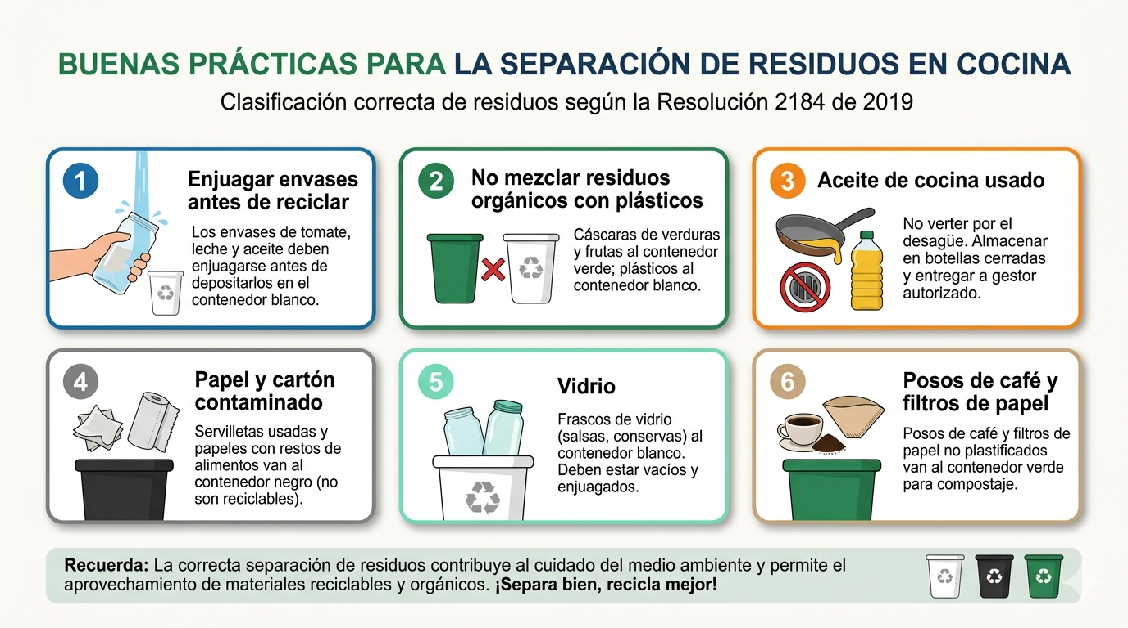
Recomendaciones para el almacenamiento temporal de residuos
El almacenamiento temporal de residuos debe realizarse de manera adecuada para evitar riesgos para la salud, el ambiente y la seguridad. Por ello, es importante contar con espacios y condiciones que permitan mantener los residuos organizados, protegidos y separados hasta su recolección o disposición final.
- Residuos orgánicos aprovechables: deben depositarse en recipientes con tapa y retirarse con la frecuencia necesaria para evitar la generación de olores y la proliferación de plagas. Los recipientes deben mantenerse limpios y someterse a lavado y desinfección después de su vaciado.
- Residuos aprovechables: materiales como plástico, vidrio, metales, papel y cartón deben conservarse limpios y secos para facilitar su posterior aprovechamiento. Cuando corresponda, los envases deben estar libres de restos de alimentos y pueden reducirse de volumen, por ejemplo, mediante el plegado de cajas o la compactación de envases, sin comprometer las condiciones de seguridad.
- Residuos de manejo diferenciado: el aceite de cocina usado debe almacenarse en recipientes resistentes, cerrados y debidamente identificados, evitando mezclarlo con otros residuos o verterlo en lavaplatos, sifones o sistemas de alcantarillado. Otros residuos que requieran manejo especial, como pilas, bombillas o determinados envases de productos químicos, deben separarse y gestionarse de acuerdo con las disposiciones aplicables y mediante los sistemas de recolección o gestores autorizados correspondientes.
- Área de almacenamiento temporal: debe estar separada de las zonas de preparación y almacenamiento de alimentos y mantenerse en condiciones que faciliten la limpieza, ventilación, control de plagas y protección de los residuos. Asimismo, su ubicación debe permitir el traslado y la recolección de los residuos sin interferir con las actividades de elaboración de alimentos.

Disposición final y aprovechamiento
La disposición final es la última etapa de la gestión de residuos. El objetivo es minimizar la cantidad de residuos enviados a rellenos sanitarios mediante estrategias de aprovechamiento (reciclaje, compostaje, valorización energética).
- Opciones de aprovechamiento para residuos generados en la elaboración de pastas y salsas
Tipo de residuo | Opciones de aprovechamiento | Beneficios
Residuos orgánicos (cáscaras de verduras, restos de alimentos, cáscaras de huevo, posos de café) | Compostaje, lombricultura (vermicompostaje), producción de biogás | Reduce la cantidad de residuos enviados a rellenos sanitarios; produce abono orgánico de alta calidad para huertos y jardines; reduce las emisiones de gases de efecto invernadero.
Aceite de cocina usado | Producción de biodiésel, producción de jabones y productos de limpieza, materia prima para la industria de cosméticos | Evita la contaminación del agua y el suelo; genera un combustible renovable; crea empleo en la cadena de aprovechamiento.
Envases de vidrio (frascos de salsas, conservas, aceite) | Reciclaje (fundición y fabricación de nuevos envases) | El vidrio es 100 % reciclable infinitamente; ahorra energía y materias primas.
Envases de plástico (botellas de gaseosa, agua, aceite, envases de crema de leche) | Reciclaje mecánico (triturado, lavado, peletizado, fabricación de nuevos productos) | Reduce la contaminación por plásticos; ahorra recursos no renovables (petróleo).
Envases de cartón y papel (cajas de pasta, envases de leche, harina) | Reciclaje (pasta de papel, fabricación de nuevos productos de papel y cartón) | Reduce la tala de árboles; ahorra agua y energía en comparación con la producción de papel virgen.
Latas de metal (conservas de tomate, atún) | Reciclaje (fundición, fabricación de nuevos productos metálicos) | Ahorra energía y materias primas; reduce la minería.

La gestión integral de residuos comprende una secuencia de acciones que inicia desde el momento en que estos se generan y continúa con su separación, almacenamiento y recolección, hasta determinar su aprovechamiento o disposición final.
En los establecimientos gastronómicos, comprender este proceso permite aplicar prácticas adecuadas para el manejo de los residuos derivados de la elaboración de alimentos. A continuación, se presentan las principales etapas que conforman este ciclo y la relación existente entre ellas.
Ciclo de gestión integral de residuos
Etapa 1. Generación
Los residuos se originan durante la preparación, cocción, servicio y limpieza en la elaboración de pastas y salsas.
Etapa 2. Separación en la fuente
Los residuos se clasifican desde el lugar donde se generan utilizando recipientes diferenciados: blanco para aprovechables, negro para no aprovechables y verde para orgánicos aprovechables.
Etapa 3. Almacenamiento temporal
Los residuos separados se trasladan al área destinada para su almacenamiento, manteniendo condiciones adecuadas de higiene, ventilación y control de plagas.
Etapa 4. Recolección
Los residuos son entregados al servicio público de aseo, recicladores de oficio u otros gestores autorizados, según su naturaleza y posibilidad de aprovechamiento.
Etapa 5. Aprovechamiento
Los residuos aprovechables pueden reincorporarse a procesos productivos mediante reciclaje, compostaje u otras alternativas de valorización. Los aceites de cocina usados requieren gestión diferenciada y pueden destinarse, mediante gestores autorizados, a procesos de aprovechamiento como la producción de biocombustibles.
Etapa 6. Disposición final
Los residuos que no pueden ser aprovechados se destinan a los sistemas autorizados de disposición final, como los rellenos sanitarios.

Registros y documentación (bitácora ambiental)
Para cumplir con la normatividad y facilitar la gestión de residuos, los establecimientos gastronómicos deben llevar registros de la generación, separación, almacenamiento y disposición de residuos.
- Bitácora ambiental: elementos mínimos que debe contener
Campo | Descripción | Frecuencia de registro
Fecha | Día de la generación o disposición de residuos | Diario
Tipo de residuo | Orgánico, aprovechable (blanco), no aprovechable (negro), aceite usado, peligroso | Por evento de generación
Cantidad generada | Peso (kg) o volumen (litros) estimado | Diario o semanal
Forma de almacenamiento | Recipiente utilizado, ubicación, condiciones | Diario
Gestor responsable | Nombre de la empresa que recoge los residuos (servicio de aseo, reciclador, gestor de aceites) | Por recolección
Firma del responsable | Nombre y firma del personal a cargo del registro | Diario

Recomendaciones para la implementación de la bitácora ambiental:
- Designar un responsable ambiental en el establecimiento.
- Realizar una caracterización inicial de los residuos generados (pesar y clasificar los residuos durante una semana para conocer los volúmenes y tipos).
- Establecer metas de reducción y aprovechamiento (por ejemplo, reducir en 20 % los residuos enviados al relleno sanitario en 6 meses).
- Capacitar al personal en el diligenciamiento de la bitácora.
- Revisar periódicamente los registros para identificar oportunidades de mejora.
Disposición de residuos al final de la jornada
La disposición de residuos al final de la jornada es una actividad crítica para mantener la higiene y seguridad en el establecimiento gastronómico. Un cierre de jornada inadecuado puede generar contaminación cruzada, proliferación de plagas, malos olores y riesgos para la salud del personal y los comensales.
Este capítulo presenta el procedimiento estandarizado de cierre de jornada, la limpieza y desinfección de áreas de residuos, y las medidas de bioseguridad en el manejo de residuos.

Procedimiento estandarizado de cierre de jornada
Al finalizar la jornada laboral, todo el personal de cocina debe seguir un procedimiento estandarizado para garantizar la correcta disposición de los residuos y la limpieza de las áreas de trabajo.
Este procedimiento consta de ocho pasos secuenciales que deben ser ejecutados por el personal asignado, bajo la supervisión del chef o encargado.
- Procedimiento de cierre de jornada para disposición de residuos
Paso | Actividad | Responsable | Tiempo estimado
1 | Retirar todos los residuos de las estaciones de trabajo (área de preparación de verduras, área de cocción, área de lavado) y depositarlos en los contenedores de colores correspondientes (blanco, negro, verde). | Todo el personal de cocina | 5-10 minutos
2 | Cerrar herméticamente las bolsas de residuos orgánicos (verde) y depositarlas en el contenedor grande del área de almacenamiento temporal. Las bolsas deben estar bien cerradas para evitar derrames y olores. | Ayudante de cocina | 5 minutos
3 | Vaciar los contenedores blancos (aprovechables) en los sacos o recipientes de almacenamiento designados. Asegurarse de que los materiales estén limpios y secos. | Ayudante de cocina | 5 minutos
4 | Verificar que no haya residuos en las áreas de preparación de alimentos. Limpiar cualquier derrame o residuo visible. | Cocinero o chef de partida | 5 minutos
5 | Trasladar todos los residuos al área de almacenamiento temporal externa (cuarto de residuos). | Ayudante de cocina | 5-10 minutos
6 | Limpiar y desinfectar los contenedores de residuos de las estaciones de trabajo (contenedores pequeños de colores). | Ayudante de cocina | 10-15 minutos
7 | Registrar en la bitácora ambiental las cantidades aproximadas de residuos generados y la disposición realizada. | Responsable ambiental o chef | 5 minutos
8 | Verificar que las áreas de almacenamiento de residuos estén limpias, ordenadas y libres de plagas. | Chef o supervisor | 5 minutos

- Lista de verificación de residuos
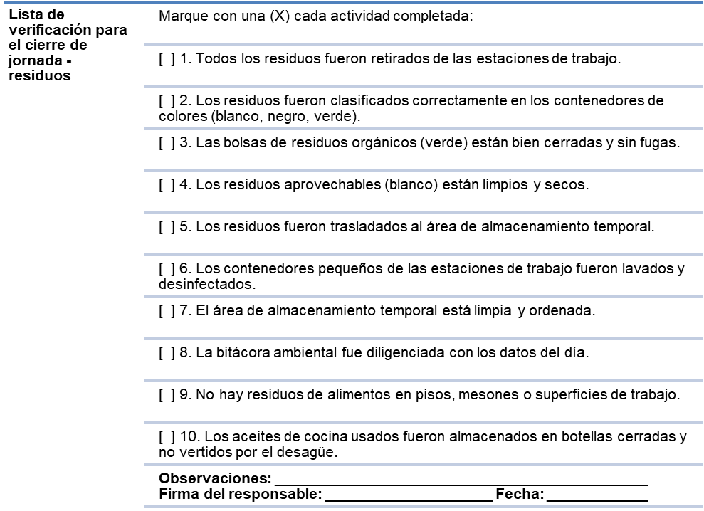

Limpieza y desinfección de áreas
Las áreas de almacenamiento temporal de residuos deben someterse a procedimientos de limpieza y desinfección periódicos para evitar la contaminación y la proliferación de microorganismos patógenos y plagas.
- Procedimiento de limpieza y desinfección para áreas de residuos
Etapa | Actividad | Frecuencia | Productos recomendados
Prelavado | Retirar residuos sólidos visibles y desecharlos en los contenedores correspondientes. | Diario | Agua a presión, cepillo de cerdas duras
Lavado | Aplicar detergente desengrasante y frotar todas las superficies (pisos, paredes, contenedores grandes). | Diario | Detergente desengrasante biodegradable
Enjuague | Enjuagar con agua limpia para eliminar residuos de detergente. | Diario | Agua potable
Desinfección | Aplicar solución desinfectante (cloro 200 ppm o amonio cuaternario) y dejar actuar durante 10-15 minutos. | Diario (al final de la jornada) | Cloro (hipoclorito de sodio) 200 ppm, amonio cuaternario
Enjuague final | Enjuagar con agua limpia (opcional, según indicaciones del desinfectante). | Diario | Agua potable
Secado | Dejar secar al aire o secar con paños desechables. | Diario | Paños de papel desechables

Una vez establecidas las etapas del procedimiento de limpieza y desinfección, es necesario considerar que la eficacia de este proceso depende también del uso adecuado de los agentes desinfectantes, especialmente de su concentración y tiempo de contacto.
Estos parámetros deben ajustarse al tipo de superficie o elemento y a las indicaciones del fabricante. La tabla a continuación, presenta las concentraciones y tiempos de contacto considerados para las diferentes áreas y elementos asociados al manejo de residuos.

- Concentraciones de desinfectantes para áreas de residuos
Superficie o elemento | Agente desinfectante | Concentración | Tiempo de contacto
Superficie o elemento | Agente desinfectante | Concentración | Tiempo de contacto
Pisos del área de residuos | Cloro (hipoclorito de sodio) | 200 ppm | 10 minutos
Paredes del área de residuos | Cloro | 200 ppm | 10 minutos
Contenedores grandes de residuos (exterior) | Cloro | 200 ppm | 15 minutos
Contenedores pequeños de estaciones de trabajo | Cloro o amonio cuaternario | 100 ppm / 200 ppm | 5-10 minutos
Áreas con derrames de aceite | Detergente desengrasante + agua caliente | Según fabricante | Según fabricante

Medidas de bioseguridad
Las medidas de bioseguridad asociadas al manejo de residuos contribuyen a prevenir la contaminación de los alimentos, reducir la exposición del personal a agentes contaminantes y mantener condiciones higiénicas en las áreas de trabajo. Su aplicación comprende prácticas relacionadas con la protección personal, la higiene de manos, la organización de las áreas, la capacitación, la señalización y el control de situaciones que puedan representar un riesgo durante la manipulación de residuos.
Medidas de bioseguridad
- Elementos de protección personal
Utilizar los elementos de protección definidos según la actividad y el nivel de riesgo durante la manipulación, traslado y almacenamiento de residuos.
- Higiene de manos
Realizar el lavado de manos después de manipular residuos y retirar los guantes, especialmente antes de retomar actividades relacionadas con alimentos.
- Separación de áreas
Mantener las zonas destinadas a residuos separadas de las áreas de preparación y almacenamiento de alimentos, evitando posibles fuentes de contaminación cruzada.
- Capacitación del personal
Fortalecer periódicamente los conocimientos sobre separación de residuos, uso de elementos de protección, limpieza, desinfección y prácticas de bioseguridad.
- Señalización
Identificar las áreas y recipientes destinados al manejo de residuos mediante información clara que facilite su correcta separación y almacenamiento.
- Control de plagas
Mantener medidas preventivas y de control integrado de plagas en las áreas de almacenamiento de residuos, de acuerdo con el programa de saneamiento del establecimiento.
- Manejo de derrames
Atender los derrames de manera inmediata, utilizando los elementos y procedimientos establecidos según el tipo de sustancia, y realizar posteriormente la limpieza y desinfección del área afectada.
Elementos de Protección Personal (EPP) para manejo de residuos
Los Elementos de Protección Personal (EPP) son equipos y accesorios destinados a proteger a los trabajadores durante la manipulación, recolección, almacenamiento y transporte de residuos, reduciendo el riesgo de contacto con sustancias peligrosas, agentes biológicos, objetos cortopunzantes y otros elementos que puedan afectar su salud y seguridad.
- Guantes de nitrilo o caucho: protegen las manos del contacto directo con residuos orgánicos, químicos o cortantes. Cambiar los guantes después de cada uso y lavarse las manos.
- Traje o delantal: protege el uniforme y la piel de salpicaduras de residuos líquidos, aceites y productos de limpieza.
- Gorro o malla para el cabello: evita que el cabello caiga en los residuos y que los residuos se adhieran al cabello.
- Tapabocas común o para químicos: protege las vías respiratorias de partículas, olores y aerosoles que puedan generarse al manipular residuos orgánicos.
- Calzado cerrado antideslizante: protege los pies de caídas de objetos pesados y evita resbalones en pisos mojados o grasosos.
- Gafas de seguridad (para residuos peligrosos): protegen los ojos de salpicaduras de aceites calientes, productos químicos de limpieza o líquidos corrosivos.
- Productos de desinfección: los productos de desinfección sirven para prevenir infecciones por el contacto con alimentos en descomposición y para mantener una buena higiene dentro de la cocina.
- Procedimiento en caso de accidente con residuos (cortes, exposición a químicos)
Tipo de accidente | Acción inmediata | Acción posterior
Corte con vidrio o metal contaminado con residuos | Lavar la herida con agua y jabón. Aplicar presión con gasa estéril. Cubrir con apósito impermeable de color detectable (azul). | Acudir al botiquín. Reportar al supervisor. Diligenciar el reporte de incidente de trabajo. Verificar estado de vacunación contra tétanos.
Salpicadura de aceite caliente | Enfriar la zona afectada con agua corriente fría durante 10-15 minutos. No aplicar hielo, cremas, mantequilla o aceite. Cubrir con gasa estéril. | Acudir a urgencias si la quemadura es de segundo grado (ampollas) o mayor. Reportar al supervisor.
Contacto de productos químicos (cloro, desinfectantes) con piel u ojos | Piel: lavar con abundante agua durante 15 minutos. Ojos: lavar con agua o solución salina durante 15-20 minutos, manteniendo los párpados abiertos. | Acudir a urgencias. Llevar el envase del producto químico para identificación. Reportar al supervisor.
Inhalación de gases o vapores de residuos en descomposición | Retirar a la persona afectada al aire libre. Aflojar la ropa ajustada. Administrar oxígeno si está disponible y hay personal capacitado. | Acudir a urgencias. Evaluar la ventilación del área de residuos. Reportar al supervisor.
Para reforzar sus conocimientos sobre clasificación, manejo de residuos y cierre de jornada, consulte el pódcast “Gestión de residuos en establecimientos gastronómicos: clasificación, normatividad y cierre de jornada”.
Transcripción del pódcast. Gestión de residuos en establecimientos gastronómicos: clasificación, normatividad y cierre de jornada
Mujer: cuando termina el servicio, las estufas por fin se apagan y la cocina empieza a quedar en silencio. Es momento de recoger y manejar correctamente los residuos que se generaron durante la jornada.
Hombre: en una cocina profesional los residuos deben separarse desde el lugar donde se generan, siguiendo el código de colores establecido para su clasificación.
Mujer: el contenedor blanco recibe los residuos aprovechables. En una cocina de pastas y salsas pueden ser las botellas plásticas de aceite, los frascos de vidrio de las salsas y las latas de conservas, siempre que estén limpios y secos.
Hombre: en el contenedor verde van los residuos orgánicos. Allí terminan las cáscaras de verduras, los restos de alimentos, las cáscaras de huevo y los posos de café.
Mujer: y el contenedor negro está destinado a los residuos no aprovechables, como las servilletas usadas, el papel film, el icopor y los envases plásticos que quedaron sucios.
Hombre: esta separación está contemplada en la normativa colombiana. El Decreto 2981 de 2013 establece que los usuarios del servicio de aseo deben presentar los residuos separados en la fuente, y la Resolución 2184 de 2019 implementó el código de colores para hacerlo.
Mujer: además, la normativa establece condiciones para los establecimientos que generan grandes cantidades de residuos. Cuando se superan los mil kilogramos mensuales, se considera un gran generador y debe implementarse un plan de gestión integral. La Resolución 2210 de 2020 actualizó aspectos técnicos relacionados con esta regulación.
Hombre: ya con la clasificación hecha, llega el cierre de la jornada. Primero se retiran los residuos de las estaciones de trabajo y se llevan a los contenedores correspondientes. Las bolsas de residuos orgánicos deben cerrarse herméticamente y los contenedores de aprovechables deben vaciarse.
Mujer: después hay que revisar las áreas donde se prepararon los alimentos para comprobar que no haya quedado ningún residuo. Luego, todo se traslada al área de almacenamiento temporal, que debe estar separada físicamente de los espacios donde se preparan los alimentos.
Hombre: los contenedores pequeños también se deben limpiar y desinfectar. Al terminar, el área de almacenamiento debe quedar limpia, ordenada y libre de plagas.
Mujer: para realizar estas tareas, el personal debe contar con los elementos de protección establecidos para la manipulación de residuos. Guantes de nitrilo, delantal impermeable, gorro, tapabocas y calzado antideslizante hacen parte de esta protección.
Hombre: y después de manipular los residuos, es obligatorio lavarse las manos durante al menos veinte segundos.
Mujer: para la desinfección de los pisos del área de residuos, la concentración recomendada de cloro es de doscientas partes por millón durante diez minutos.
Hombre: es importante registrar todo este recorrido en la bitácora ambiental. Deben quedar la fecha, el tipo y la cantidad de residuos, junto con la firma de la persona responsable.
Mujer: el manejo sanitario también hace parte de este proceso. El Decreto 3075 de 1997 establece disposiciones relacionadas con la manipulación de alimentos y el manejo de sus residuos.
Hombre: luego de sacar las bolsas hay que revisar los contenedores y confirmar que toda la zona de almacenamiento quede completamente limpia y ordenada.
Mujer: porque un buen manejo de los residuos ayuda a mantener condiciones adecuadas para la preparación de los alimentos, facilita el cumplimiento de la normativa y aporta a una gestión más responsable de los residuos.

Síntesis
El componente formativo Salsas para pastas y gestión de residuos proporciona los fundamentos técnicos para la elaboración de diferentes tipos de salsas, mediante la aplicación de recetas estándar, técnicas de preparación y criterios de calidad. A lo largo de su desarrollo, el aprendiz reconoce las características y clasificación de las salsas, su relación con diferentes tipos de pasta y los aspectos que determinan su calidad, como la textura, el sabor, el color y la temperatura.
Asimismo, el componente aborda la interpretación y aplicación de la receta estándar como herramienta para organizar la preparación, ajustar cantidades y controlar porciones y rendimientos. Estos conocimientos se articulan con las prácticas de gestión de los residuos generados durante la elaboración de alimentos, considerando su separación en la fuente, almacenamiento temporal, aprovechamiento y disposición final, de acuerdo con el código de colores y la normativa colombiana aplicable.
Finalmente, se integran procedimientos relacionados con el registro de la gestión de residuos, el cierre de jornada, la limpieza y desinfección de las áreas y las medidas de bioseguridad. De esta manera, el componente articula la elaboración técnica de salsas con prácticas de higiene y manejo responsable de residuos, favoreciendo procesos gastronómicos orientados a la calidad, la inocuidad y la sostenibilidad.

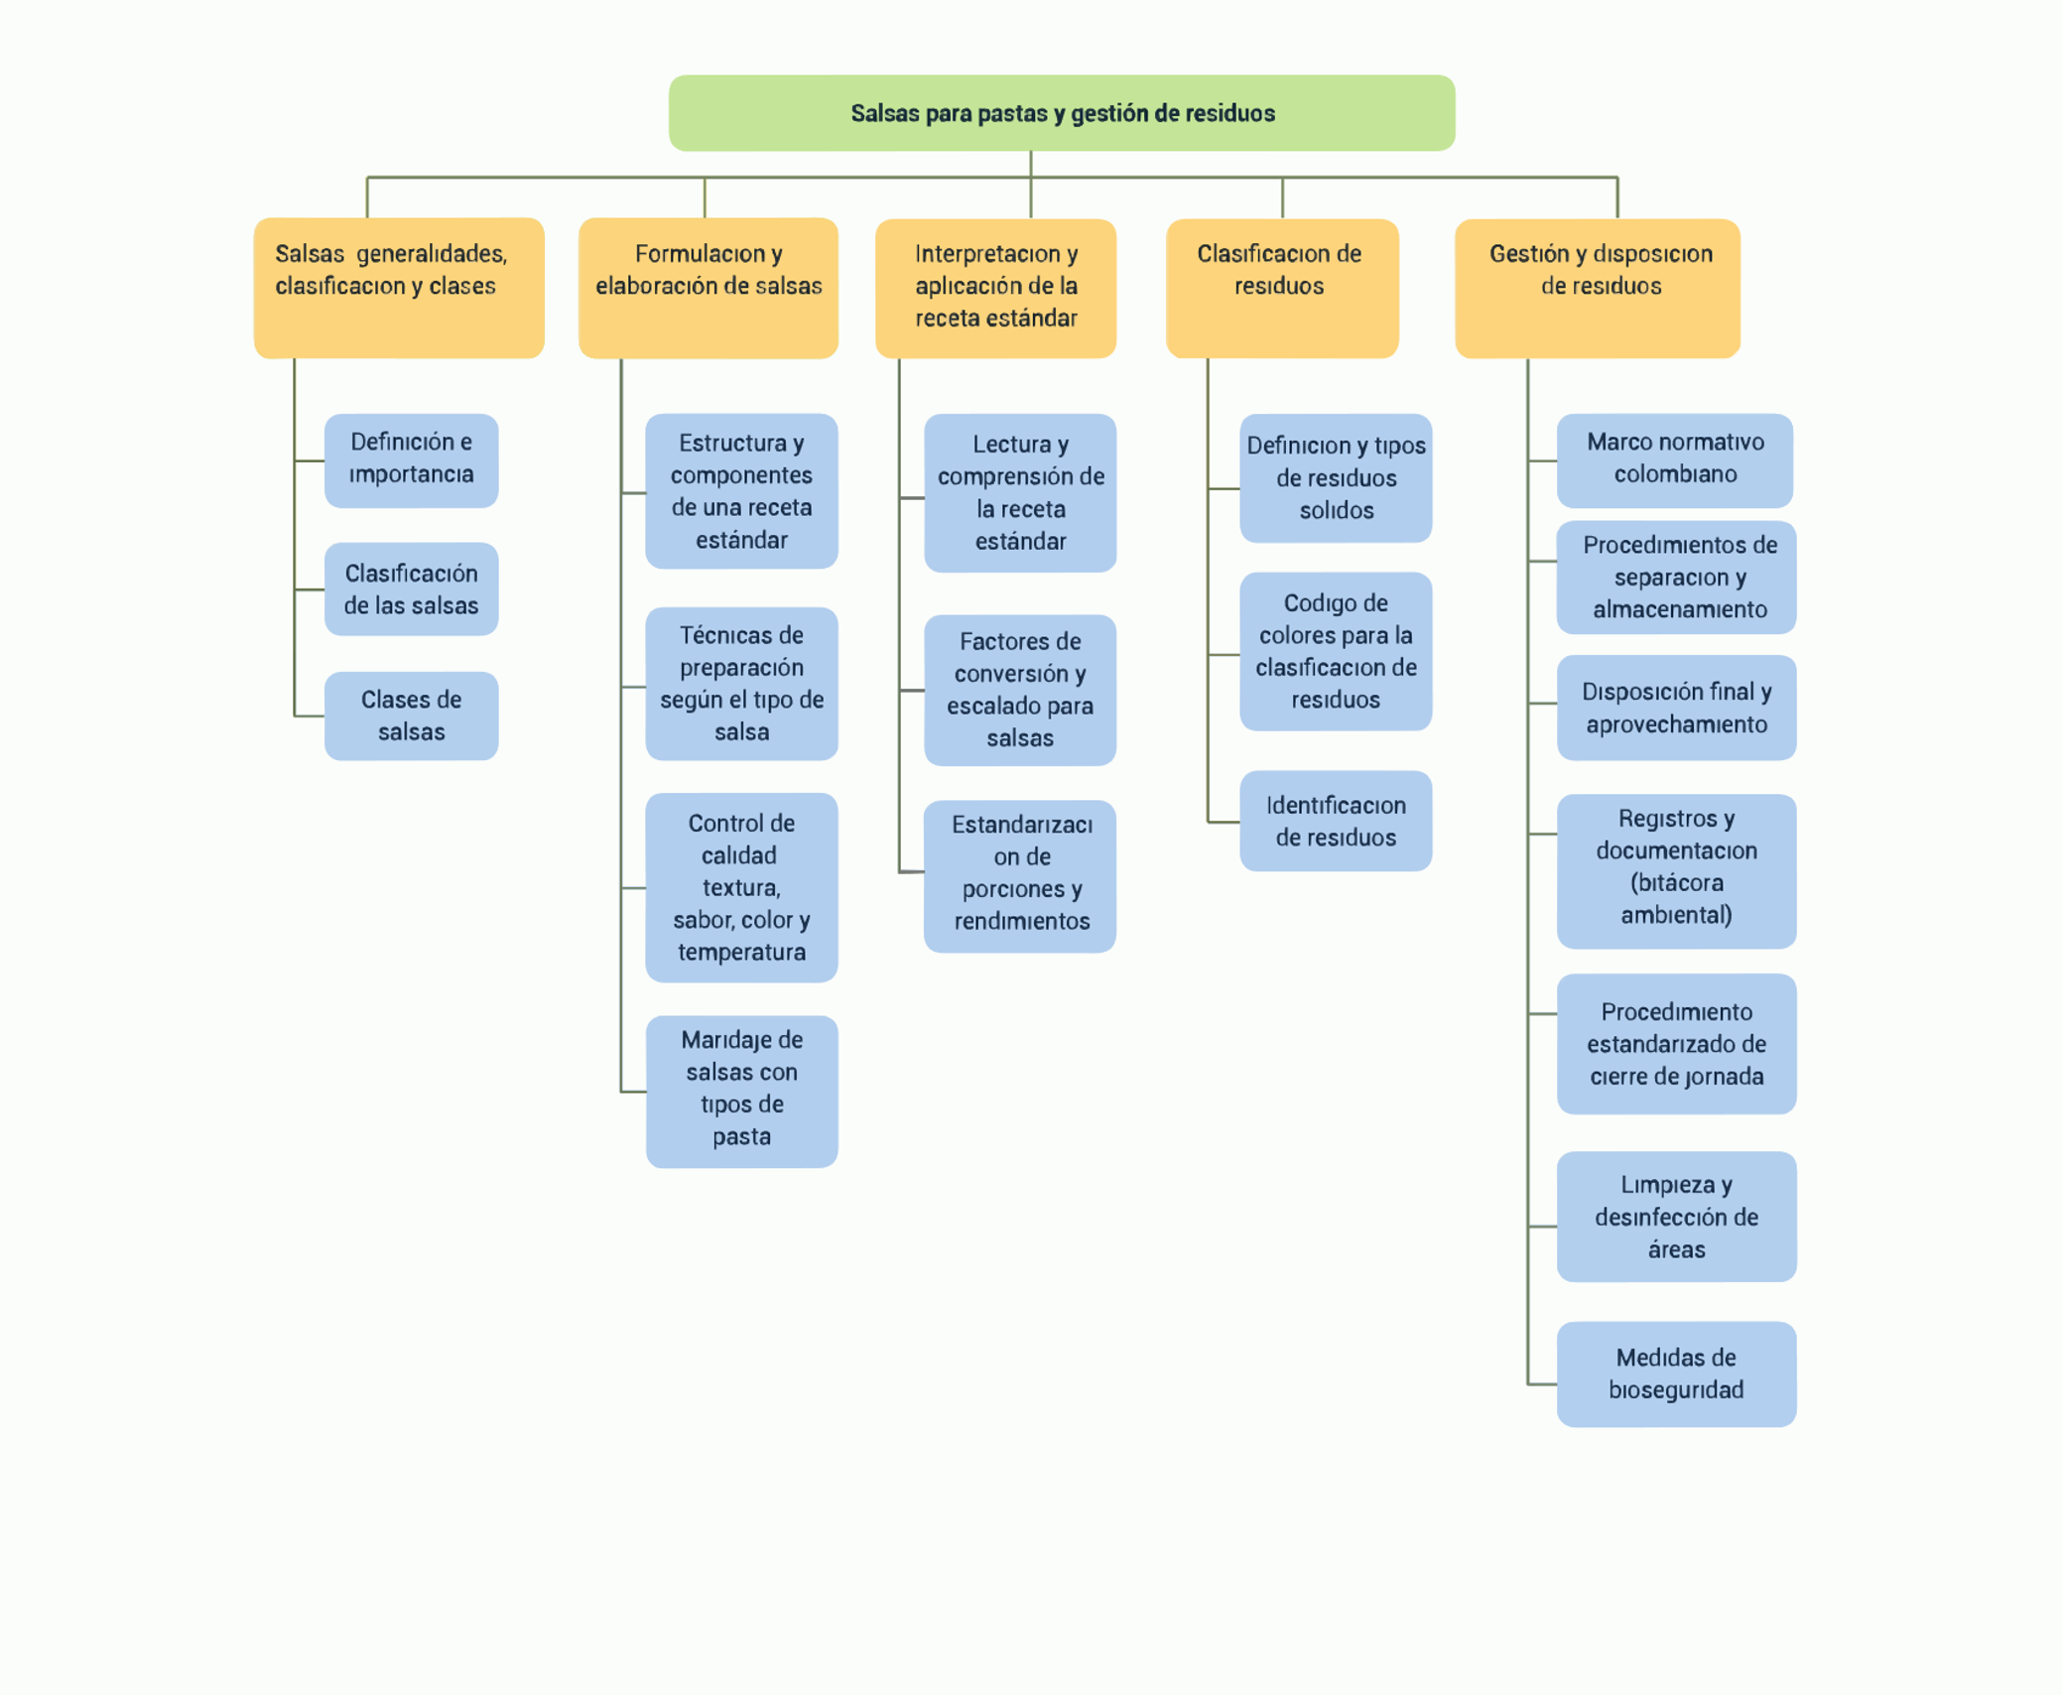

Glosario
Aprovechamiento de residuos: conjunto de acciones cuyo objetivo es recuperar el valor económico de los residuos mediante su reciclaje, reutilización o valorización energética.
Aprovechamiento de residuos: conjunto de acciones cuyo objetivo es recuperar el valor económico de los residuos mediante su reciclaje, reutilización o valorización energética.
Bitácora ambiental: registro documental donde se anotan las cantidades y los tipos de residuos generados, así como su almacenamiento y disposición final en un establecimiento.
Carbonara: salsa italiana originaria de Roma, elaborada a base de huevos, queso (pecorino o parmesano), panceta o guanciale y pimienta negra. No lleva nata en su versión original.
Clasificación en la fuente: separación de los residuos sólidos en el lugar donde se generan, según su tipo (orgánicos, aprovechables y no aprovechables).
Código de colores (residuos): sistema establecido por la Resolución 2184 de 2019 que asigna colores específicos (blanco, negro, verde) a los diferentes tipos de residuos para facilitar su clasificación.
Compostaje: proceso biológico de descomposición controlada de residuos orgánicos para producir abono orgánico (compost).
Gestión de residuos: conjunto de operaciones y disposiciones destinadas a dar a los residuos el destino más adecuado desde el punto de vista ambiental, económico y sanitario.
Maridaje: arte de combinar armoniosamente una salsa con un tipo específico de pasta, o un vino con un plato, para realzar sus cualidades.
Pesto: salsa italiana originaria de liguria, elaborada a base de albahaca, piñones, ajo, queso parmesano y aceite de oliva.
Ragú: salsa de carne de cocción lenta, típica de la cocina italiana. La palabra proviene del francés “ragoût”.
Receta estándar: documento técnico que contiene información detallada y precisa sobre los ingredientes, cantidades, procedimientos, tiempos de cocción, rendimiento y costos de una preparación específica.
Residuos aprovechables: materiales que pueden someterse a un proceso de aprovechamiento (reciclaje o compostaje, etc.), como plásticos, vidrio, metales, papel, cartón y residuos orgánicos.
Residuos orgánicos: residuos de origen biológico que se descomponen naturalmente, como restos de alimentos, cáscaras de frutas y verduras, y residuos de jardinería.
Residuos peligrosos: residuos que por sus características corrosivas, reactivas, explosivas, tóxicas, inflamables o infecciosas, representan un riesgo para la salud humana o el medio ambiente.
Separación en la fuente: acción de clasificar los residuos en el lugar de generación (cocina, áreas de preparación) según su tipo, para facilitar su gestión posterior.

Referencias bibliográficas
Bernasconi y Christian Teubner, C. (2002). El Gran Libro de la Cocina Italiana. https://mayrasandy.wordpress.com/wp-content/uploads/2012/08/el-gran-libro-de-la-cocina-italiana.pdf
de Gastronomía IAG., I. A. (2022). Pastas y Salsas. https://pdfcoffee.com/pastas-y-salsas-manual-de-teoria-1-pdf-free.html
Grupo Editorial Taquina Editaquina Cia. Ltda. (2013). Italia al dente (Grupo Editorial Taquina Editaquina Cía. Ltda., Ed.). https://kookinglab.com/libros-cocina-gratis/italia-al-dente/
L., D. R. S. (2025). Recetas de cocina italiana. https://cdn.recetasderechupete.com/wp-content/uploads/2013/05/recetas-cocina-italiana-web.pdf
Pastas y salsas italianas. (2022). https://pdfcoffee.com/pastas-y-salsas-italianas-3-pdf-free.html
Productos Alimenticios La Moderna, S. A. de C. V. (2005). Pasta es salud. Tomo uno (M. de la C. de la Fuente, Ed.). https://kookinglab.com/libros-cocina-gratis/pasta-es-salud-1/
Ministerio, de A. y. D. S. (2019, diciembre 26). Resolución 2184 de 2019. Gov.co. https://www.minambiente.gov.co/wp-content/uploads/2021/08/resolucion-2184-de-2019.pdf
Ministerio de Vivienda, Ciudad y Territorio Fondo Nacional de Vivienda. (2020, septiembre 17). Resolución 2210 - 2020. Gov.co. https://minvivienda.gov.co/sites/default/files/normativa/2210%20-%202020.pdf
Presidencia., de la R. de C. (1997, diciembre 23). DECRETO 3075 DE 1997. Gov.co. https://www.minsalud.gov.co/Normatividad_Nuevo/decreto%203075%20DE%201997.pdf
Presidencia, de la R. de C. (2013, diciembre 20). Decreto 2981 de 2013 - Gestor Normativo. Gov.co. https://www.funcionpublica.gov.co/eva/gestornormativo/norma.php?i=56035

Créditos
Nombre | Cargo | Centro de Formación y Regional
Claudia Johanna Gómez Pérez | Profesional 06. Responsable Ecosistema de Recursos Educativos Digitales | Centro Agroturístico – Regional Santander
Miguel De Jesús Paredes Maestre | Responsable de línea de producción | Centro de Comercio y Servicios – Regional Atlántico
Yina Paola Castro Zarate | Experta temática | Centro de Comercio y Servicios – Regional Atlántico
María Fernanda Morales Angulo | Evaluadora instruccional | Centro de Comercio y Servicios – Regional Atlántico
Andrés Felipe Herrera Roldan | Diseñador de contenidos digitales | Centro de Comercio y Servicios – Regional Atlántico
Álvaro Guillermo Araújo Angarita | Desarrollador full stack | Centro de Comercio y Servicios – Regional Atlántico
Alexander Rafael Acosta Bedoya | Animador y productor audiovisual | Centro de Comercio y Servicios – Regional Atlántico
Nelson Iván Vera Briceño | Animador y productor audiovisual | Centro de Comercio y Servicios – Regional Atlántico
Luz Karime Amaya Cabra | Evaluadora de contenidos inclusivos y accesibles | Centro de Comercio y Servicios – Regional Atlántico
Karine Isabel Ospino Fritz | Evaluadora de contenidos inclusivos y accesibles | Centro de Comercio y Servicios – Regional Atlántico
Laura Daniela Burgos Rueda | Validadora y vinculadora de recursos educativos digitales | Centro de Comercio y Servicios – Regional Atlántico
Luis Gabriel Urueta | Validador y vinculador de recursos educativos digitales | Centro de Comercio y Servicios – Regional Atlántico

